

PRILOGA 1 (spremni dopis – 1. del):

Številka: 410-38/2026/46
Ljubljana, 15. 10. 2026
GENERALNI SEKRETARIAT VLADE REPUBLIKE SLOVENIJE
gp.gs@gov.si

ZADEVA: Predhodno soglasje Vlade Republike Slovenije k Ceniku storitev in blaga lastne dejavnosti Ministrstva za notranje zadeve in javno upravo Republike Slovenije – Policije - predlog za obravnavo gradiva na seji Vlade RS

1. Predlog sklepov vlade:
Na podlagi šestega odstavka 21. člena Zakona o Vladi Republike Slovenije (Uradni list RS, št. 24/05 – UPB1, 109/08, 38/10 – ZUKN, 8/12, 21/13, 47/13 – ZDU-1G, 65/14, 55/17, 163/22, 57/25-ZF in 555/26) in 43. člena Zakona o javnih financah (Uradni list RS, št. 11/11 – UPB1, 14/13 – popr., 101/13, 55/15 – ZFisP, 96/15 – ZIPRS1617, 13/18, 195/20 – odl. US, 18/23 – ZDU-1O, 76/23, 24/25-ZFisP-1, 39/25, 85/25-ZPJS in 112/25) v zvezi s prvim odstavkom 116. člena Pravilnika o postopkih za izvrševanje proračuna Republike Slovenije (Uradni list RS, št. 50/07, 61/08, 99/09 – ZIPRS1011, 3/13, 81/16, 11/22, 96/22, 105/22 – ZZNŠPP, 149/22, 106/23, 88/24, 79/25 in 95/25), je Vlada Republike Slovenije na ........ seji dne ……….. sprejela naslednji

SKLEP:

Vlada Republike Slovenije daje predhodno soglasje k Ceniku storitev in blaga lastne dejavnosti Ministrstva za notranje zadeve in javno upravo Republike Slovenije – Policije, ki je v prilogi tega sklepa.

mag. Janja Garvas
generalna sekretarka vlade

Sklep prejmejo:
- Ministrstvo za notranje zadeve in javno upravo, Urad za finance in računovodstvo, gp.mnzju@gov.si, ufr.mnz@gov.si,
- Ministrstvo za finance, gp.mf@gov.si,
- Služba vlade za zakonodajo, gp.svz@gov.si
2. Osebe, odgovorne za strokovno pripravo in usklajenost gradiva:
Matej Urek, direktor Urada za finance in računovodstvo, sekretar
3. Zunanji strokovnjaki, ki so sodelovali pri pripravi dela ali celotnega gradiva:
/
4. Predstavniki vlade, ki bodo sodelovali pri delu državnega zbora:
/

5. Kratek povzetek gradiva:
Cenik storitev in blaga lastne dejavnosti Ministrstva za notranje zadeve in javno upravo Republike Slovenije - Policije je pripravljen v skladu s 23. členom Pravilnika o lastni dejavnosti Ministrstva za notranje zadeve št. 410-9/2016/5 z dne 18. 5. 2016, št. 410-30/2017/1 z dne 20. 1. 2017, št. 410-68/2023/7 z dne 13. 9. 2023 in št. 410-40/2025/13 z dne 3. 7. 2025 ter drugo točko 116. člena Pravilnika o postopkih za izvrševanje proračuna Republike Slovenije (Uradni list RS, št. 50/07, 61/08, 99/09 – ZIPRS1011, 3/13, 81/16, 11/22, 96/22, 105/22 – ZZNŠPP, 149/22 , 106/23, 88/24, 79/25 in 95/25).

Cenik storitev in blaga lastne dejavnosti Ministrstva za notranje zadeve in javno upravo Republike Slovenije - Policije nadomesti Cenik storitev in blaga lastne dejavnosti Ministrstva za notranje zadeve št. 410-107/2016/61 z dne 15. 2. 2017, št. 410-107/2017/13 z dne 15. 6. 2017, št. 410-38/2018/15 z dne 19. 6. 2018, št. 410-38/2018/31 z dne 11. 2. 2019, št. 410-52/2022/15 z dne 27. 12. 2022 in št. 410-38/2023/27 z dne 22. 12. 2023.

Zaradi reorganizacije vlade smo cenik preimenovali. V ceniku se spremembe in dopolnitve nanašajo na 2. točko GOSTINSKA DEJAVNOST, na podtočko 2.1. OBROKI HRANE (v obratih prehrane), na podtočko 2.2 DODATNE JEDI PO NAROČILU, na 4. točko STORITVE POLICIJSKE AKADEMIJE, na podtočko 4.1 USPOSABLJANJA IN IZPOPOLNJEVANJA in na 7. točko STORITVE POLICIJSKEGA ORKESTRA.

5. točka IZVEDBA KONFERENC S PODROČJA NOTRANJIH ZADEV se črta. Vse nadaljnje točke se zaradi črtanja pete točke ustrezno preštevilčijo, pri čemer se preštevilčenje upošteva tudi pri vseh sklicih na točke v besedilu, kjer se točke spreminjajo.
Cene so pripravljene na podlagi novih kalkulacij, v katere so všteti vsi stroški, ki so povezani z izvajanjem lastne dejavnosti in se nanašajo na izdatke za blago in storitve, investicije in investicijsko vzdrževanje ter stroške dela.

6. Presoja posledic za:
a) | javnofinančna sredstva nad 40.000 EUR v tekočem in naslednjih treh letih |  | NE
b) | usklajenost slovenskega pravnega reda s pravnim redom Evropske unije |  | NE
c) | administrativne posledice |  | NE
č) | gospodarstvo, zlasti mala in srednja podjetja ter konkurenčnost podjetij |  | NE
d) | okolje, vključno s prostorskimi in varstvenimi vidiki |  | NE
e) | socialno področje |  | NE
f) | dokumente razvojnega načrtovanja:  - nacionalne dokumente razvojnega načrtovanja  - razvojne politike na ravni programov po strukturi razvojne klasifikacije programskega proračuna  - razvojne dokumente Evropske unije in mednarodnih organizacij |  | NE

7.a Predstavitev ocene finančnih posledic nad 40.000 EUR:

(Samo če izberete DA pod točko 6.a.)

I. Ocena finančnih posledic, ki niso načrtovane v sprejetem proračunu
 |  | Tekoče leto (t) |  | t + 1 | t + 2 |  |  | t + 3
Predvideno povečanje (+) ali zmanjšanje (–) prihodkov državnega proračuna
Predvideno povečanje (+) ali zmanjšanje (–) prihodkov občinskih proračunov
Predvideno povečanje (+) ali zmanjšanje (–) odhodkov državnega proračuna
Predvideno povečanje (+) ali zmanjšanje (–) odhodkov občinskih proračunov
Predvideno povečanje (+) ali zmanjšanje (–) obveznosti za druga javnofinančna sredstva

II. Finančne posledice za državni proračun

II.a Pravice porabe za izvedbo predlaganih rešitev so zagotovljene:
Ime proračunskega uporabnika | Šifra in naziv ukrepa, projekta |  | Šifra in naziv proračunske postavke |  | Znesek za tekoče leto (t) |  |  | Znesek za t + 1

SKUPAJ

II.b Manjkajoče pravice porabe bodo zagotovljene s prerazporeditvijo:
Ime proračunskega uporabnika | Šifra in naziv ukrepa, projekta |  | Šifra in naziv proračunske postavke |  | Znesek za tekoče leto (t) |  |  | Znesek za t + 1

SKUPAJ

II.c Načrtovana nadomestitev zmanjšanih prihodkov in povečanih odhodkov proračuna:
Novi prihodki |  |  | Znesek za tekoče leto (t) |  |  | Znesek za t + 1

SKUPAJ
OBRAZLOŽITEV:
- Ocena finančnih posledic, ki niso načrtovane v sprejetem proračunu

- Finančne posledice za državni proračun
II.a Pravice porabe za izvedbo predlaganih rešitev so zagotovljene:
II.b Manjkajoče pravice porabe bodo zagotovljene s prerazporeditvijo:
II.c Načrtovana nadomestitev zmanjšanih prihodkov in povečanih odhodkov proračuna:
7.b Predstavitev ocene finančnih posledic pod 40.000 EUR:
(Samo če izberete NE pod točko 6.a.)
Kratka obrazložitev

8. Predstavitev sodelovanja z združenji občin:
Vsebina predloženega gradiva (predpisa) vpliva na:  - pristojnosti občin, NE  - delovanje občin, NE  - financiranje občin. NE |  |  |  |  |  |  | NE
Gradivo (predpis) je bilo poslano v mnenje:
- Skupnosti občin Slovenije SOS: NE
- Združenju občin Slovenije ZOS: NE
- Združenju mestnih občin Slovenije ZMOS: NE

Predlogi in pripombe združenj so bili upoštevani:
- v celoti,
- večinoma,
- delno,
- niso bili upoštevani.

Bistveni predlogi in pripombe, ki niso bili upoštevani.

9. Predstavitev sodelovanja javnosti:
Gradivo je bilo predhodno objavljeno na spletni strani predlagatelja: |  |  |  |  |  |  | NE
Sodelovanje javnosti ni potrebno, ker gre za predlog slepa Vlade.
(Če je odgovor DA, navedite:
Datum objave: ………
V razpravo so bili vključeni:
- nevladne organizacije,
- predstavniki zainteresirane javnosti,
- predstavniki strokovne javnosti.
- .
Mnenja, predlogi in pripombe z navedbo predlagateljev (imen in priimkov fizičnih oseb, ki niso poslovni subjekti, ne navajajte):

Upoštevani so bili:
- v celoti,
- večinoma,
- delno,
- niso bili upoštevani.

Bistvena mnenja, predlogi in pripombe, ki niso bili upoštevani, ter razlogi za neupoštevanje:

Poročilo je bilo dano ……………..

Javnost je bila vključena v pripravo gradiva v skladu z Zakonom o …, kar je navedeno v predlogu predpisa.)

Franci Matoz

minister

PRILOGE:
- Predlog sklepa Vlade RS,
- Obrazec – priloga 2,
- Obrazložitev,
- Cenik storitev in blaga lastne dejavnosti Ministrstva za notranje zadeve in javno upravo Republike Slovenije - Policije št. 410-38/2026/,
- Pravilnik o lastni dejavnosti Ministrstva za notranje zadeve št. 410-9/2016/5 z dne 18. 5. 2016 št. 410-30/2017/1 z dne 20. 1. 2017, št. 410-68/2023/7 z dne 13. 9. 2023 in št. 410-40/2025/13 z dne 3. 7. 2025,
- Soglasje Ministrstva za finance št. 410-85/2026-1611-4 z dne 7. 10. 2026,
- Soglasje Službe vlade Republike Slovenije za zakonodajo št. 410-109/2026/4 z dne 14.10.2026.

PRILOGA 1

PREDLOG

Na podlagi šestega odstavka 21. člena Zakona o Vladi Republike Slovenije (Uradni list RS, št. 24/05 – UPB1, 109/08, 38/10 – ZUKN, 8/12, 21/13, 47/13 – ZDU-1G, 65/14, 55/17, 163/22, 57/25-ZF in 555/26) in 43. člena Zakona o javnih financah (Uradni list RS, št. 11/11 – UPB1, 14/13 – popr., 101/13, 55/15 – ZFisP, 96/15 – ZIPRS1617, 13/18, 195/20 – odl. US, 18/23 – ZDU-1O, 76/23, 24/25-ZFisP-1, 39/25, 85/25-ZPJS in 112/25) v zvezi s prvim odstavkom 116. člena Pravilnika o postopkih za izvrševanje proračuna Republike Slovenije (Uradni list RS, št. 50/07, 61/08, 99/09 – ZIPRS1011, 3/13, 81/16, 11/22, 96/22, 105/22 – ZZNŠPP, 149/22, 106/23, 88/24, 79/25 in 95/25), je Vlada Republike Slovenije na ........ seji dne ……….. sprejela naslednji

SKLEP:

Vlada Republike Slovenije daje predhodno soglasje k Ceniku storitev in blaga lastne dejavnosti Ministrstva za notranje zadeve in javno upravo Republike Slovenije – Policije, ki je v prilogi tega sklepa.

mag. Janja Garvas
generalna sekretarka vlade

Sklep prejmejo:

- Ministrstvo za notranje zadeve in javno upravo, Urad za finance in računovodstvo, gp.mnzju@gov.si, ufr.mnz@gov.si,
- Ministrstvo za finance, gp.mf@gov.si,
- Služba vlade za zakonodajo, gp.svz@gov.si.

OBRAZLOŽITEV

V potrditev posredujemo Cenik storitev in blaga lastne dejavnosti Ministrstva za notranje zadeve in javno upravo Republike Slovenije - Policije, ki bo nadomestil Cenik storitev in blaga lastne dejavnosti Ministrstva za notranje zadeve št. 410-107/2016/61 z dne 15. februarja 2017, št. 410-107/2017/13 z dne 15. junija 2017, št. 410-38/2018/15 z dne 19. junija 2018, št. 410-38/2018/31 z dne 11. februarja 2019, št. 410-52/2022/15 z dne 27. decembra 2022 in št. 410-38/2023/27 z dne 22. decembra 2023.

Zaradi reorganizacije vlade smo cenik preimenovali. Vključili smo tudi spremembe in dopolnitve, ki se nanašajo na 2. točko GOSTINSKA DEJAVNOST, na podtočko 2.1. OBROKI HRANE (v obratih prehrane), na podtočko 2.2 DODATNE JEDI PO NAROČILU, na 4. točko STORITVE POLICIJSKE AKADEMIJE, na podtočko 4.1 USPOSABLJANJA IN IZPOPOLNJEVANJA in na 7. točko STORITVE POLICIJSKEGA ORKESTRA.

- GOSTINSKA DEJAVNOST

V podtočki 2.1 OBROKI HRANE (v obratih prehrane) so na podlagi novih kalkulacij predlagane višje cene za obroke prehrane. Za vsako vrsto toplega obroka je sestavljenih med 69 in 71 različnih sestav, za samopostrežni zajtrk pa 100, po katerih se sledi povprečnim drsečim nabavnim cenam. Za vsak topli obrok je bilo vzeto povprečje 70 oblikovanih normativov obrokov, na podlagi katerih je bila izračunana povprečna cena posameznega obroka.

V podtočki 2.2 DODATNE JEDI PO NAROČILU je ažurirana samo navedba zakonodaje.

Podtočki 2.3 PIJAČA in 2.4 TRGOVSKO BLAGO ostajata nespremenjeni.

- STORITVE POLICIJSKE AKADEMIJE

V podtočki 4.1 USPOSABLJANJA IN IZPOPOLNJEVANJA se izločijo naslednja usposabljanja:
- Osnovno usposabljanje in preizkus znanja za nošenje in uporabo strelnega orožja,
- Strokovno usposabljanje za uporabo prisilnih sredstev in
- Usposabljanje za ustavljanje prevoznih sredstev v cestnem prometu.

V praksi se ne izvajajo ločeno, temveč vedno kot enoten, medsebojno povezan program. Vsi trije sklopi potekajo sočasno, zato jih bo po novem nadomestila nova enotna postavka Osnovno usposabljanje za udeležence Finančne uprave Republike Slovenije.
Na predlog strokovne službe se dodajo nove postavke, in sicer Pregled osebne zbirne mape v postopku nacionalne poklicne kvalifikacije policist/policistka z izdajo certifikata, Pregled osebne zbirne mape v postopku nacionalne poklicne kvalifikacije policist/policistka z napotitvijo na neposredno preverjanje, Neupravičena odsotnost na neposrednem preverjanju v postopku nacionalne poklicne kvalifikacije policist/policistka, Pregled osebne zbirne mape v postopku nacionalne poklicne kvalifikacije policist/policistka z obravnavo opravičene odsotnosti in Osnovno usposabljanje za udeležence iz Finančne uprave Republike Slovenije.

- IZVEDBA KONFERENC S PODROČJA NOTRANJIH ZADEV

Ker je bila Izvedba konferenc s področja notranjih zadev črtana iz Pravilnika o lastni dejavnosti Ministrstva za notranje zadeve, se posledično črta tudi 5. točka IZVEDBA KONFERENC S PODROČJA NOTRANJIH ZADEV iz cenika.

Vse nadaljnje točke se zaradi črtanja pete točke ustrezno preštevilčijo, pri čemer se preštevilčenje upošteva tudi pri vseh sklicih na točke v besedilu, kjer se točke spreminjajo.
Zaradi črtanja 5. točke se vse nadaljnje točke ustrezno preštevilčijo: dosedanja 6. točka postane 5. točka, dosedanja 6.1. podtočka postane 5.1 podtočka, dosedanja 6.2 podtočka postane 5.2 podtočka, dosedanja 7. točka postane 6. točka, dosedanja 8. točka postane 7. točka, dosedanja 9. točka postane 8. točka (zaradi preštevilčenja se v besedilu spremeni le sklic na dosedanjo 13. točko, ki postane 12. točka), dosedanja 10. točka postane 9. točka, dosedanja 11. točka postane 10. točka, dosedanja 11.1 podtočka postane 10.1 podtočka, dosedanja 11.2 podtočka postane 10.2 podtočka, dosedanja 11.3 podtočka postane 10.3 podtočka, dosedanja 11.4 podtočka postane 10.4 podtočka (zaradi preštevilčenja se v besedilu spremeni le sklic na dosedanjo 13. točko, ki postane 12. točka), dosedanja 12. točka postane 11. točka (zaradi preštevilčenja se v besedilu spremeni le sklic na dosedanjo 13. točko, ki postane 12. točka), dosedanja 13. točka postane 12. točka.

- STORITVE POLICIJSKEGA ORKESTRA

Na predlog nosilca lastne dejavnosti se obstoječe postavke policijskega orkestra nadomestijo z novimi postavkami, ki so pripravljene na podlagi novih kalkulativnih osnov.

Kalkulativne osnove za izračun cen so nominalno prikazane v naslednjih tabelah:

2 GOSTINSKA DEJAVNOST
2.1 OBROKI HRANE (v obratih prehrane)

ZAJTRKI
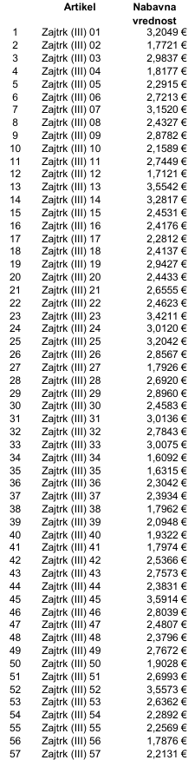
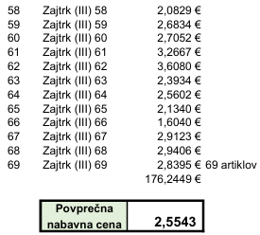
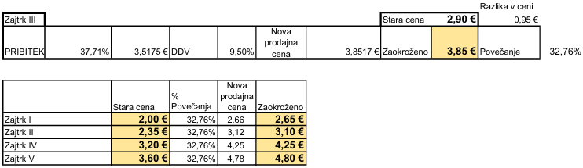

SAMOPOSTREŽNI ZAJTRK
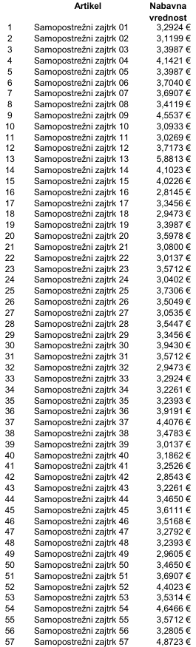
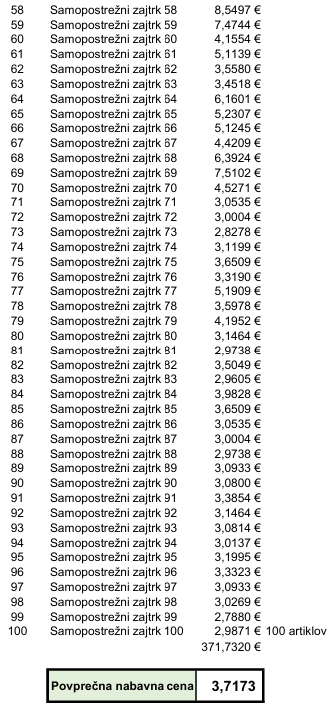

MALICE
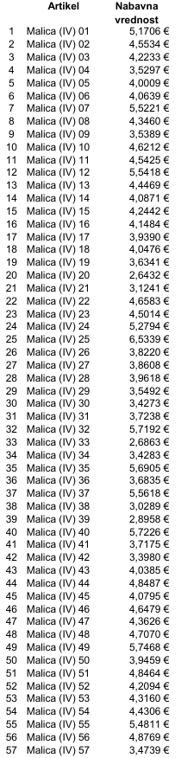

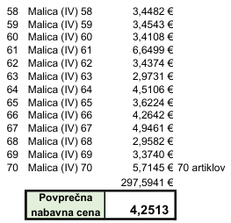
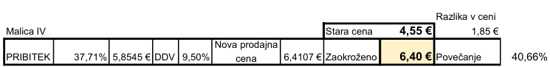
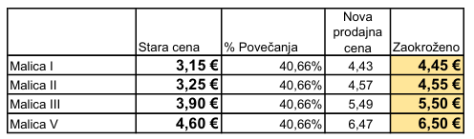

KOSILA
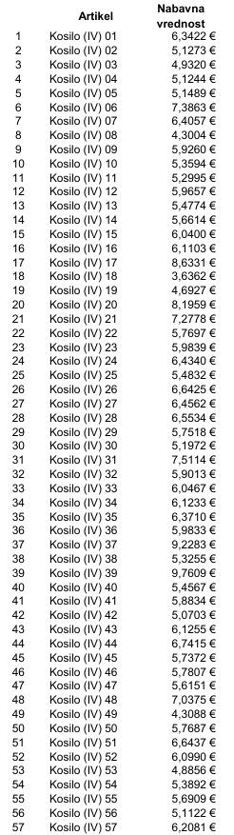
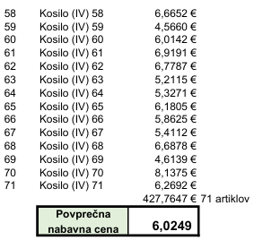
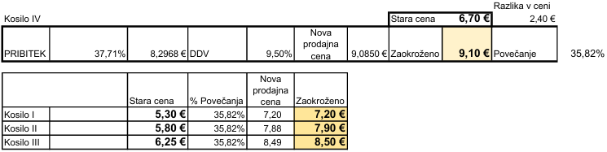

VEČERJE
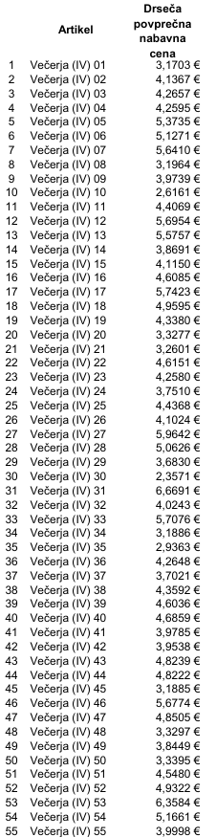
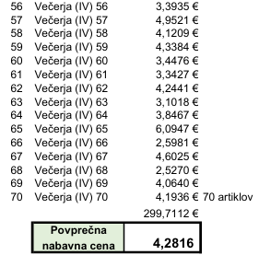
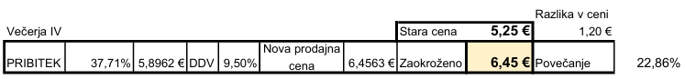
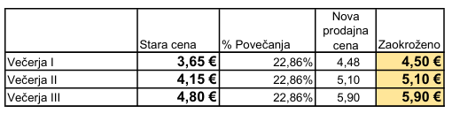

4 STORITVE POLICIJSKE AKADEMIJE
4.1 USPOSABLJANJA IN IZPOPOLNJEVANJA

Pregled osebne zbirne mape v postopku nacionalne poklicne kvalifikacije policist/policistka z izdajo certifikata
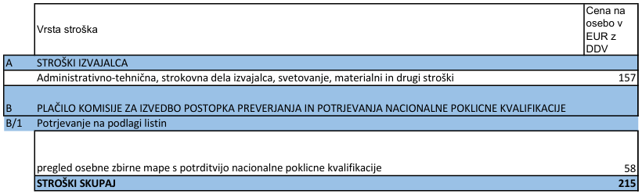
Podlaga za izračun stroškov usposabljanja je METODOLOGIJA OBLIKOVANJA CENE ZA PRIDOBITEV CERTIFIKATA O NACIONALNI POKLICNI KVALIFIKACIJI.

Pregled osebne zbirne mape v postopku nacionalne poklicne kvalifikacije policist/policistka z napotitvijo na neposredno preverjanje
Neupravičena odsotnost na neposrednem preverjanju v postopku nacionalne poklicne kvalifikacije policist/policistka

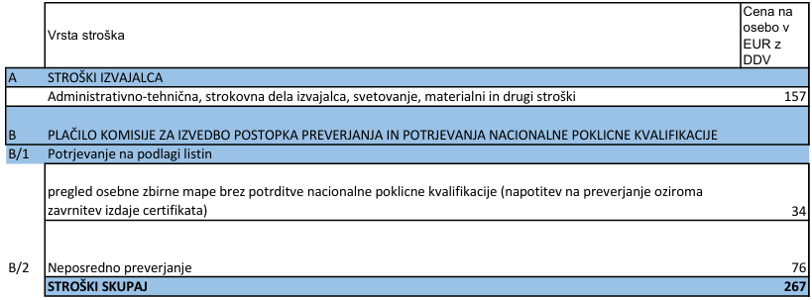
Podlaga za izračun stroškov usposabljanja je METODOLOGIJA OBLIKOVANJA CENE ZA PRIDOBITEV CERTIFIKATA O NACIONALNI POKLICNI KVALIFIKACIJI.

Pregled osebne zbirne mape v postopku nacionalne poklicne kvalifikacije policist/policistka z obravnavo opravičene odsotnosti
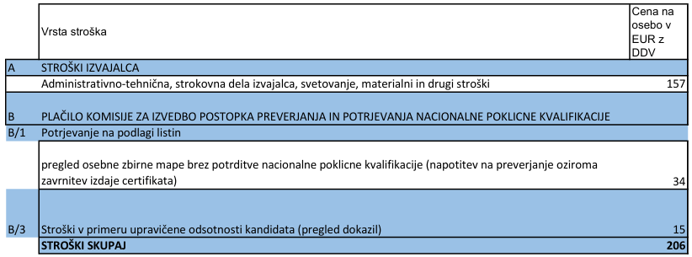
Podlaga za izračun stroškov usposabljanja je METODOLOGIJA OBLIKOVANJA CENE ZA PRIDOBITEV CERTIFIKATA O NACIONALNI POKLICNI KVALIFIKACIJI.

Osnovno usposabljanje za udeležence iz Finančne uprave Republike Slovenije

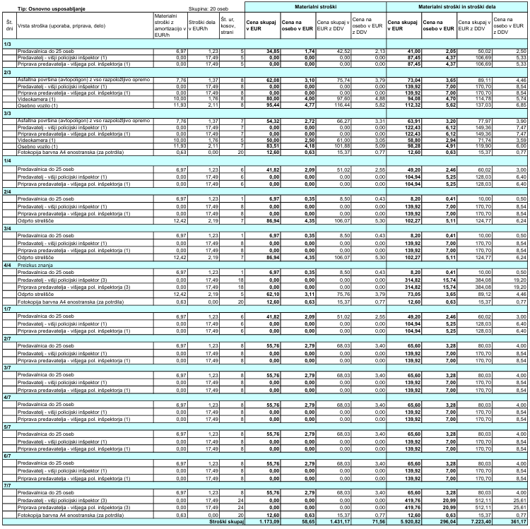
Podlage za izračun stroškov usposabljanja po programih osnovnega strokovnega usposabljanja in preizkusa strokovne usposobljenosti za uporabo prisilnih sredstev in ustavljanje prevoznih sredstev v cestnem prometu v Finančni upravi Republike Slovenije, program strokovnega izpopolnjevanja za uporabo prisilnih sredstev in preizkus strokovne usposobljenosti za nošenje in uporabo strelnega orožja v Finančni upravi Republike Slovenije.
Končni obračun cene stroškov usposabljanja je oblikovan na skupino 20 udeležencev.

6 STORITVE POLICIJSKEGA ORKESTRA

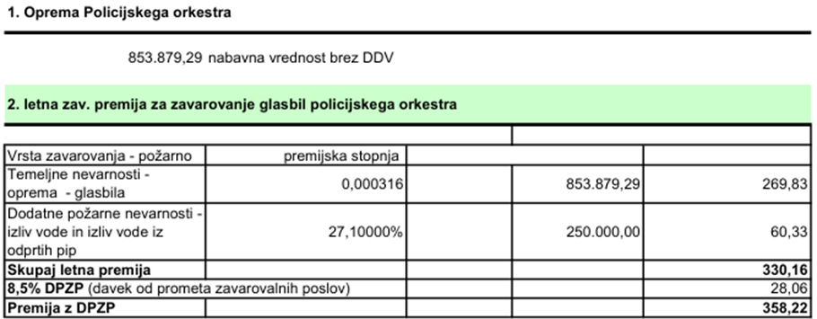

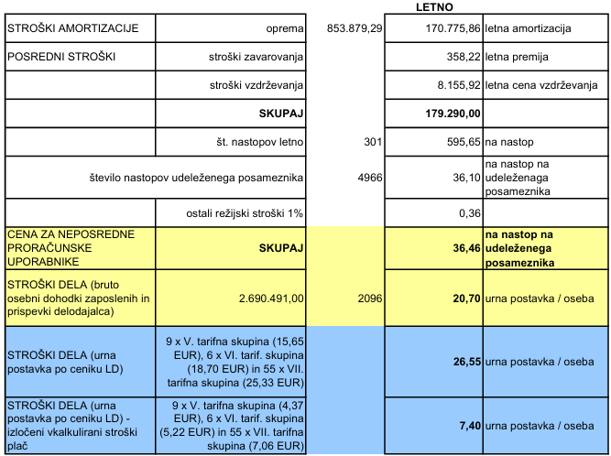

IZRAČUN CENE ZA POSAMEZNE VRSTE NASTOPOV NA POSAMEZNEGA UDELEŽENEGA POSAMEZNIKA
Na podlagi podatkov o številu nastopov Policijskega orkestra v letu 2024

